Pielikums pie Daugavpils valstspilsētas pašvaldības domes
2024.gada___.____________ lēmuma Nr._____.

Zemes vienības ar kadastra apzīmējumu 0500 010 0095
(kad. Nr. 0500 010 0217), Daugavpilī, sadales shēma

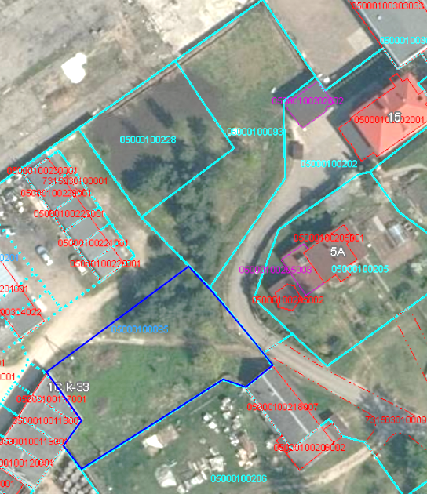

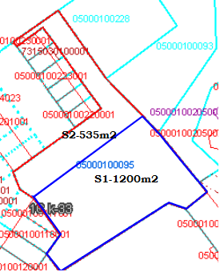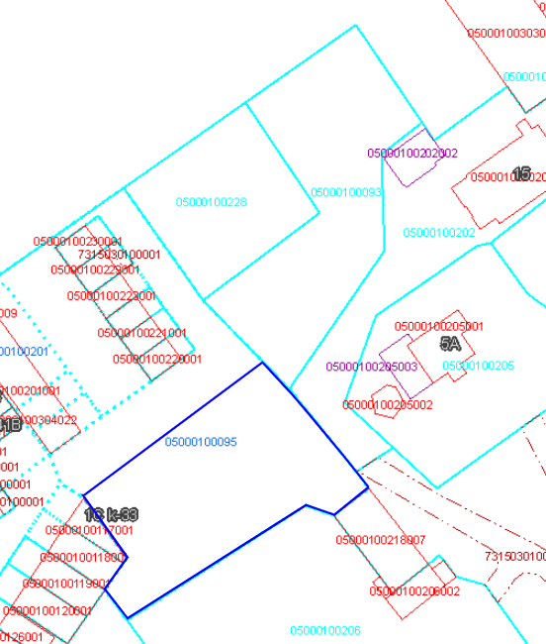

S₁ – 1200m²
S₂ – 535m²

SASKAŅOTS:
Īpašuma pārvaldīšanas departamenta
Nekustamā īpašuma nodaļas vadītājs
A.Nikolajevs

